高雄市立中正高中114學年度第2學期
國中第2次教學研究會議紀錄—社會領域
一、時間︰民國 115年 4 月 23 日(星期 四 ) 13：30 ~ 15：30 。
二、地點︰ 四樓電腦教室
三、簽到表：如附件
四、主席致詞
五、宣導事項：如議程
六、會議照片
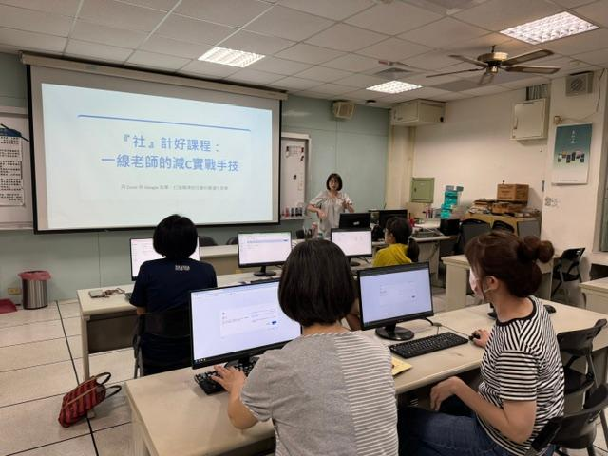 | 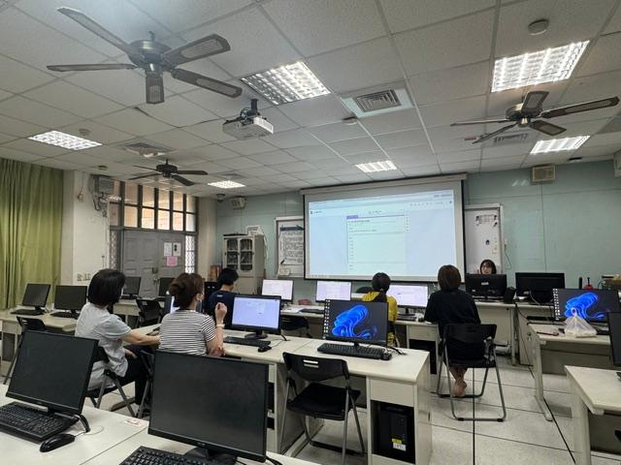

七、共同討論
- 請討論115學年部定及彈性課程評量項目與標準(附表為114學年度評量標準[分科分年級分學期]，可直接於表格上修正或新增為115版本，4/29(三)紙本繳回教學組。[請留意需與課程計畫上評量項目與標準內容相同] (教學組)
●討論：公民科部分七年級和八年級上下學期平時考查標準均有修改，請詳見繳回之紙本。
- 請討論114學年度課程評鑑(下學期)、115學年度彈性課程計畫+表2+表4、115學年度部定課程計畫+議題融入，以上表件請於時間內上傳。(教學組)
●討論：已傳達。
- 請各科提供115學年度召集人名單。(教學組)
●討論：鄭秀蘭老師為下學年社會領域召集人。
- 請尚未選出新學年負責生涯融入老師之領域，請務必於此次教學研究會提出(並寫入會議紀錄)，以利持續推展生涯融入。
●討論：下學年負責教師為呂美霓老師。
- 生涯融入成果，繳交日期為115/06/05(五)前，請尚未完成領域教師協助完成。
●討論：已傳達繳交期限，負責老師會盡快繳交。
- 高雄市立中正高級中學國中教師實施多元評量獎勵辦法(草案)請參見附件。
●討論：無特別意見，有建議若是獎金更高一點或會更有誘因。

八、分科討論
- 115學年度「國家地理知識大競賽」，本校得推派5名學生參加地理知識能力測驗，請提供培訓教師名單。另請討論參賽學生推派方式。（設備組）
●討論：新學年負責老師為吳昭儀老師；學生選手會以紙筆測驗方式先進行校內初選產出。
- 請完成本(114)學年生涯成果報告繳交。(資料組)
●討論：已傳達。
- 3. 請填寫有意願參與115學年度國中雙語社群名單（實研組）
●討論：本領域由吳昭儀老師參加。

九、共同討論主題臨時動議或其他對學校建議（若無請填無）
⯄科內事務決議留存 | 無
⯄僅告知不須行政回應 | 無
⯄須行政回應 | 新學年召集人鄭秀蘭老師擔任衛生組組長，若是明年續任，授課鐘點是零鐘點，但按規定召集人得減授一節/週，這部分該如何處理？有建議是否可以減監考或補考節數？

十、散會

